Проект на Электричество
Описание дома:
Дом двух этажный, с холодным чердаком. Дом построен из газоблоков толщиной в 400 мм, планируется облицовка кирпичом. Межэтажное перекрытие: ПК 20 см. Перекрытие между 2 этажом и чердаком – деревянное. На текущий момент Крыльцо и холодная веранда из кирпича ещё не реализованы, есть только фундамент. Высота потолков на 1 и 2 этажах планируется 2.85 м в чистовой отделке. В дом подведено электричество: 15 квт, 3 фазы. К дому подведен контур заземления.
Площадь помещений в доме: общая - 171 м2; жилая - 87 м2. Размер дома (ДхШхВ): 13.5 х 10.5 х 10.
Кол-во помещений в доме: 5 спален, гостиная, кухня, кабинет,2 с\у, 2 гардеробные, топочная, веранда, крыльцо.

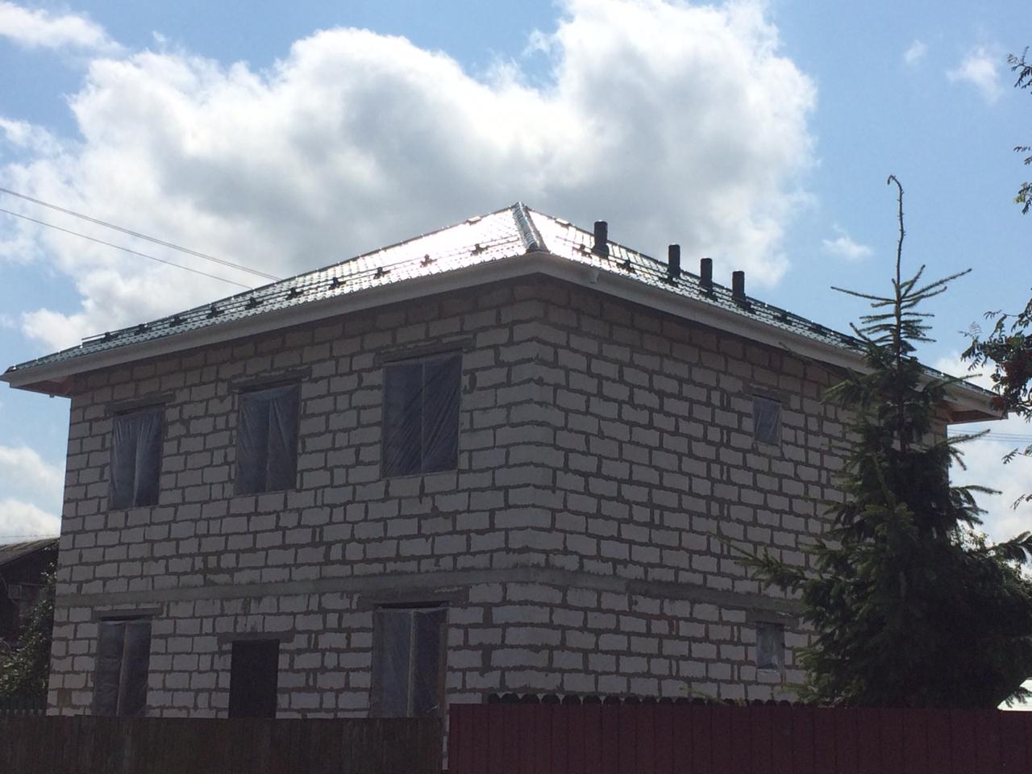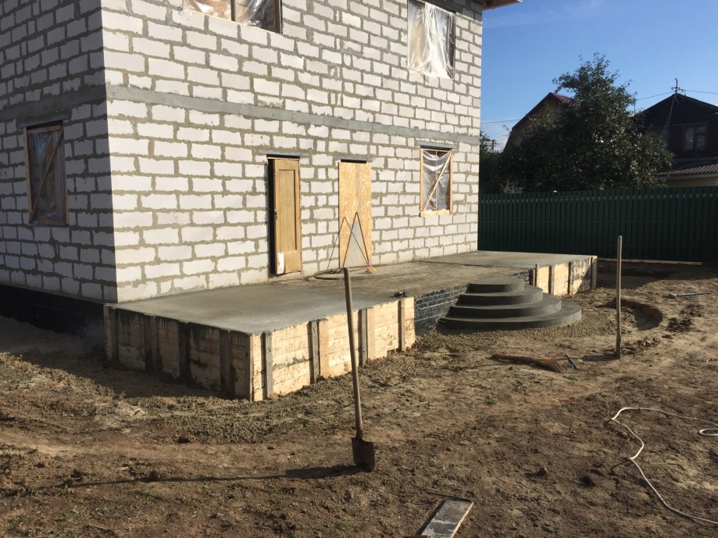
Ниже представлены выдержки из АР:
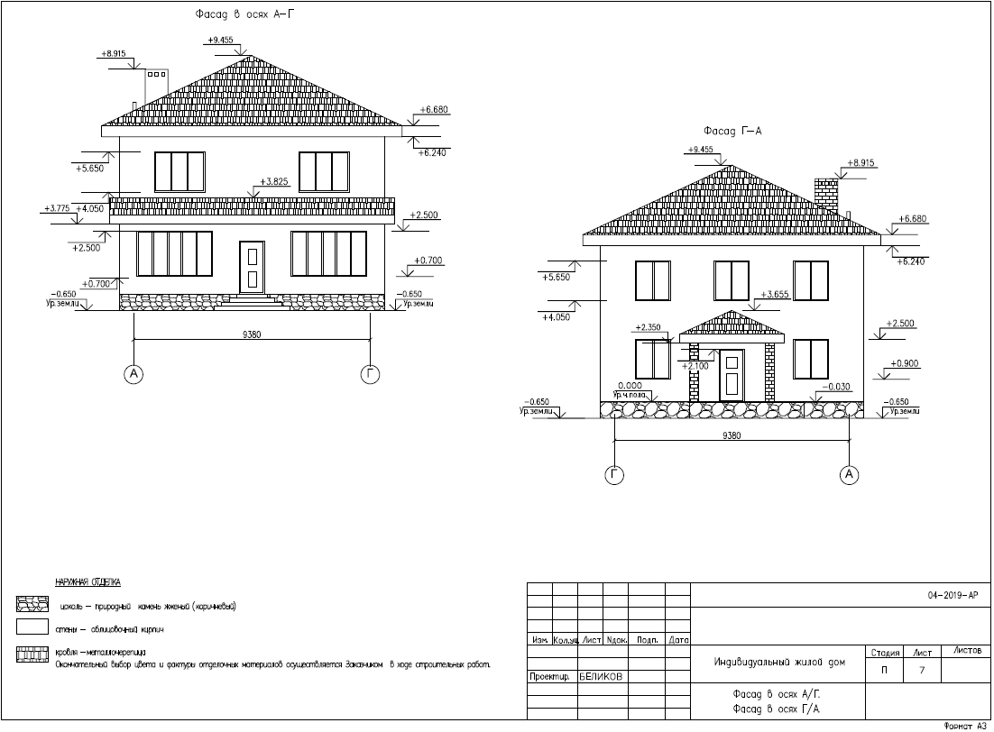
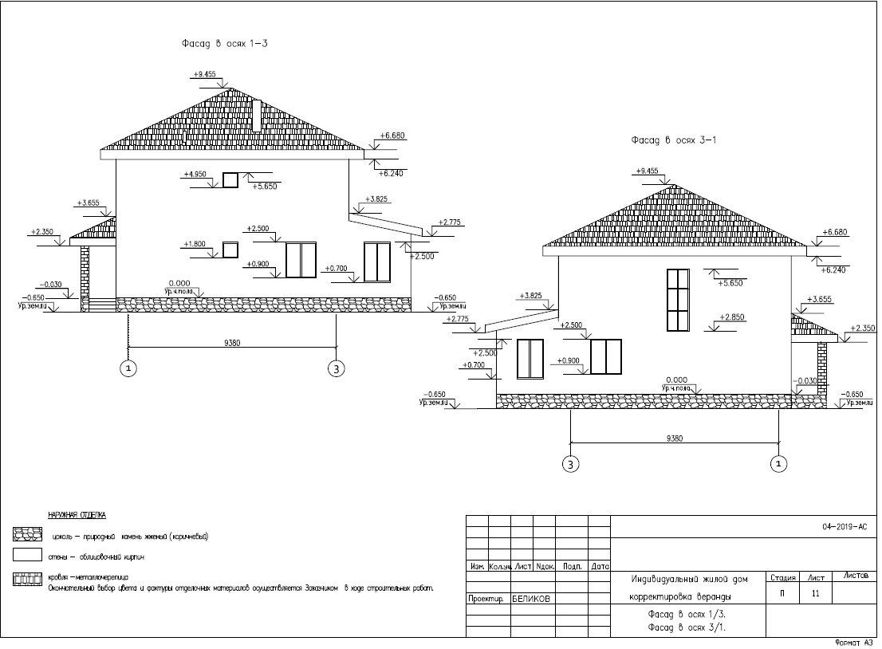
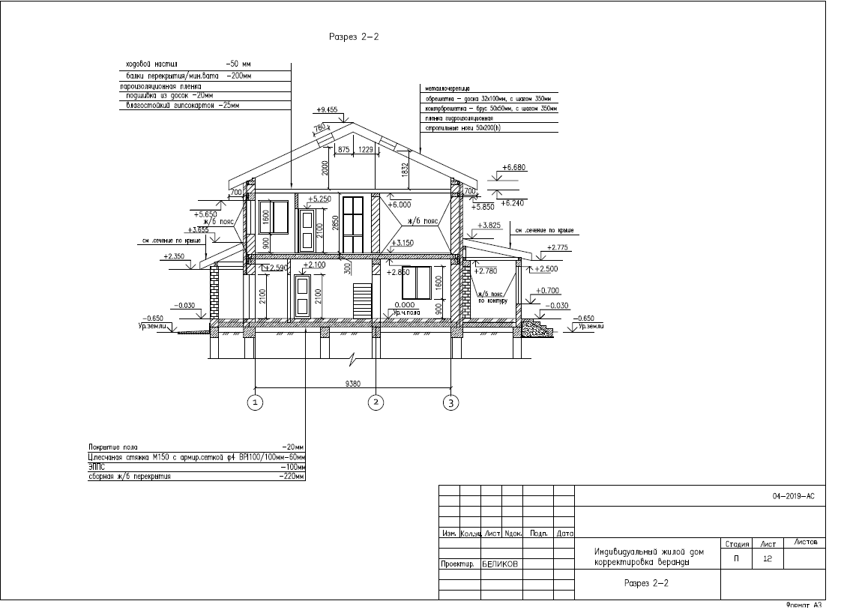
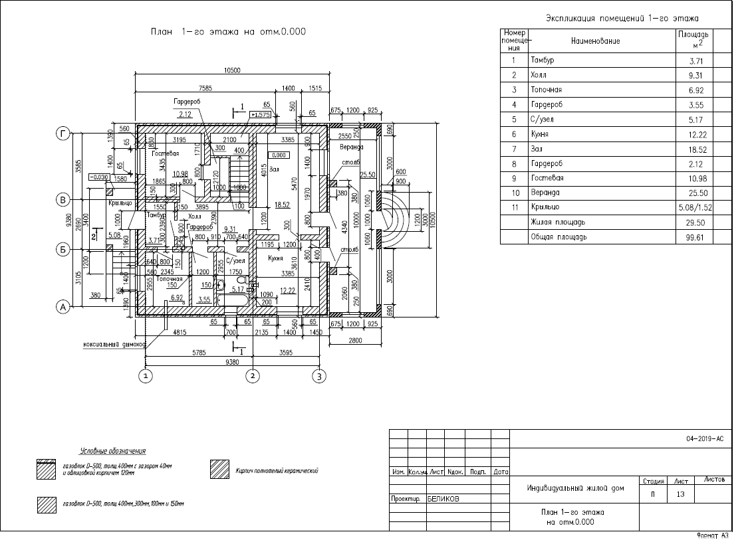
Предварительное месторасположения точек электричества
Освещение по контуру дома:
4 светильника с датчиком движения по краям дома для освещение дорожек вокруг дома.
2 светильника возле верандной лестницы, включатель находиться внутри веранды.
1 этаж
Крыльцо:
1 светильник потолочный для освещения крыльца.
1 3вонок возле входной двери.
Тамбур:
1 светильник потолочный
1 двойной выключатель: для включения света в тамбуре и на крыльце.
1 двойная розетка
Вывести провод для будущего домофона
Топочная:
Распределительный щиток
1 Вытяжной вентилятор
1 светильник потолочный
Все остальное будет определено при проектировании топочной.
Выход розетки на улицу для подключения генератора
Холл:
1 светильник потолочный
2 одинарных выключателя (для холла, гардероба)
1 двойной выключатель для с\у: для света в с\у и включения вытяжного вентилятора
1 розетка для роутера
1 одинарная розетка
1 тройная розетка
1 проходной выключатель для освещения лестницы
Гардероб №1:
1 светильник потолочный
С\У №1:
светильники для с\у
1 двойная розетка
1 одинарная розетка под стирльную машины
1 вытяжной вентилятор
Гостевая комната:
1 светильник потолочный
1 двойной выключатель
3 двойных розетки
1 вход под приставку триколор
1 одинарный выключатель для гардероба
Гардероб №2:
1 светильник потолочный (по факту будет прикреплен к лестнице)
1 светильник под лестницей

Зал:
1 двойной выключатель
2 одинарные розетки
2 двойные розетки
1 вход под приставку триколор
Кухня:
1 вход под приставку триколор
1 одинарная розетка под телевизор
1 двойной выключатель под потолочный светильник и подцветку кухни
1 светильник потолочный
3 двойная розетка под холодильник, микроволновку, духовой шкаф,
2 тройных розетки под электроприборы на кухни
1 одинарная розетка для вытяжки
1 двойная розетка под электроподжиг варочной панели и посудомойки
1 датчик дыма
Веранда:
1 двойной выключатель для потолочных светильников
1 одинарный выключатель для уличных светильников
2 двойные розетки
2 светильника потолочных

2 этаж
Спальня №1
1 светильник потолочный
1 двойной выключатель
3 двойных розетки
2 одинарные розетки
1 вход под приставку триколор
Спальня №2
1 светильник потолочный
1 двойной выключатель
1 вход под приставку триколор
3 двойных розетки
2 одинарные розетки
Спальня №3
1 светильник потолочный
1 одинарный выключатель
1 вход под приставку триколор
2 двойные розетки
1 одинарная розетка

Спальня №4
1 светильник потолочный
1 одинарный выключатель
2 двойные розетки
1 одинарная розетка
Провод под светильник
Кабинет
1 светильник потолочный
1 одинарный выключатель
1 тройная розетка
Холл второго этажа
1 светильник потолочный
2 одинарных розетки
1 управление тёплым полом в ванной
1 двойной выключатель для с\у: для света в с\у и включения вытяжного вентилятора
1 проходной выключатель для освещения лестницы
1 одинарный выключатель для холла
2 светильника на лестнице

С\У №2
Теплый электрический пол
1 тройная розетка
светильники для с\у
1 вытяжной вентилятор
Чердак
1 светильник потолочный
1 двойная розетка

Предварительная схема:
Обозначения
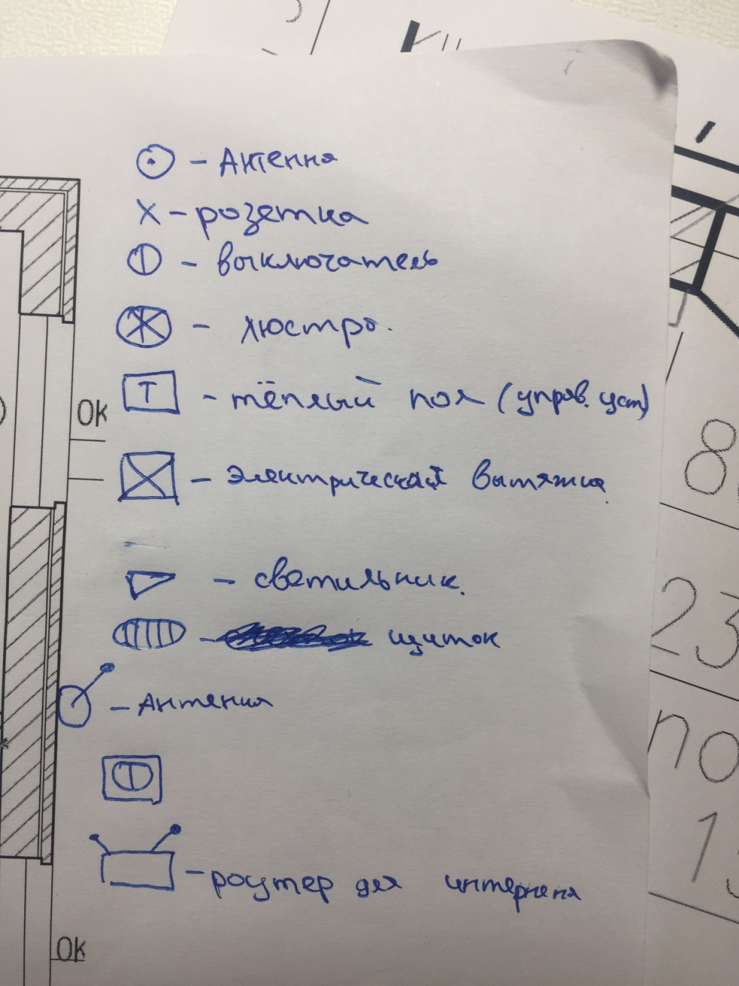

1 этаж:
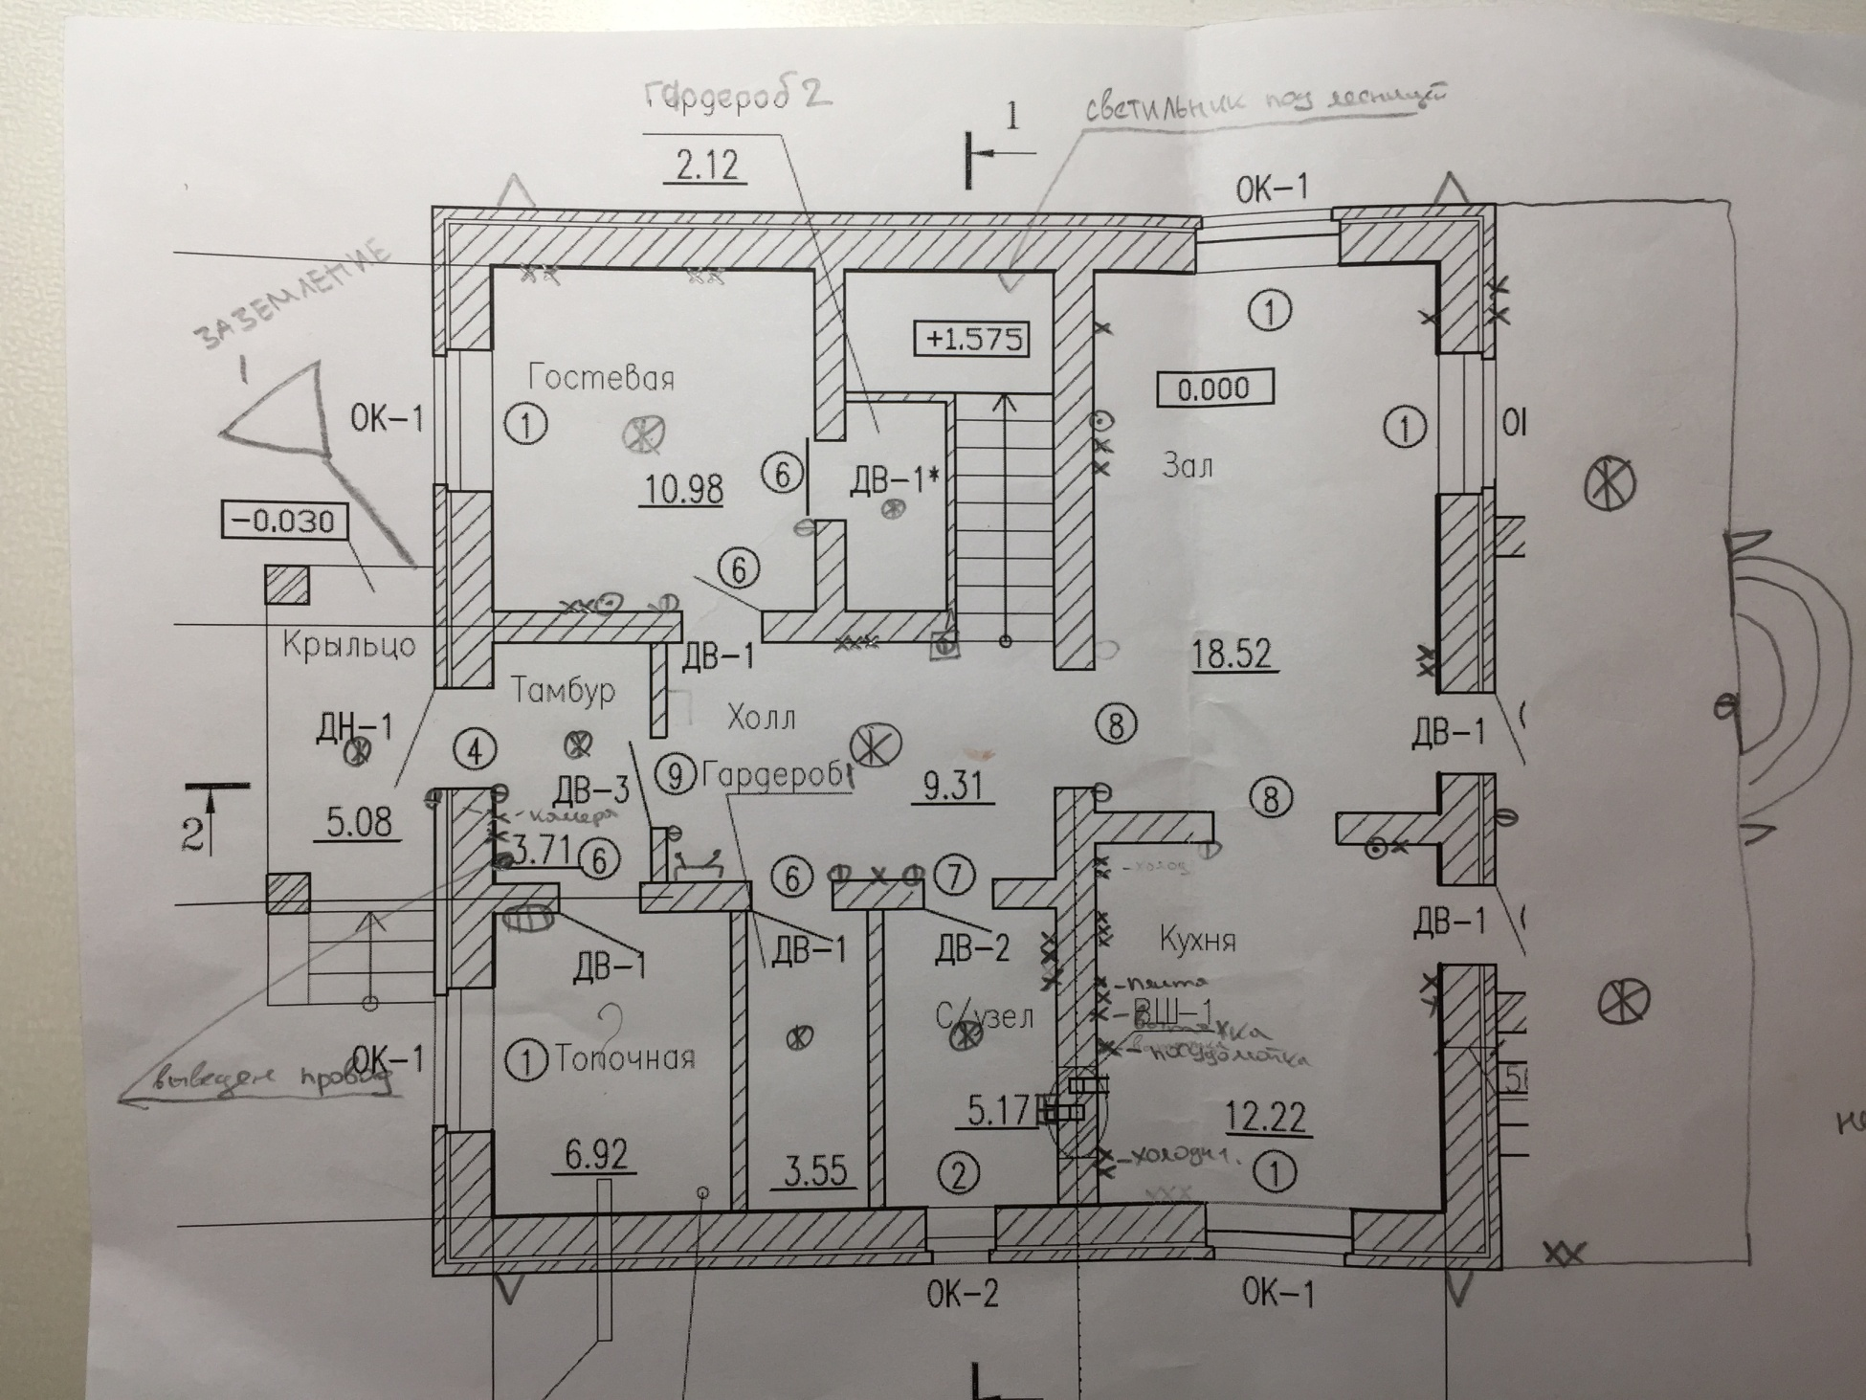

2 этаж:
